Họ và tên: Nguyễn Tiến Dũng

MSSV: 20183720

1. Kiến thức đã tìm hiểu trong tuần qua

- mở rộng cơ sở dữ liệu để phân loại các công việc thành các

nhóm chủ đề khác nhau và xử lý trong fragment topic

2. Chạy thử

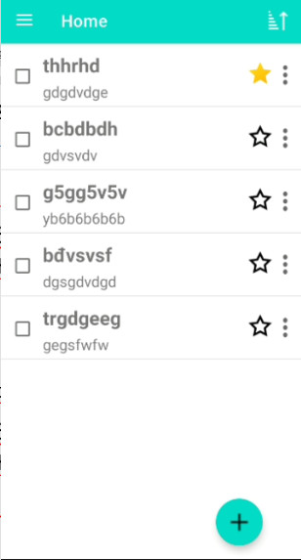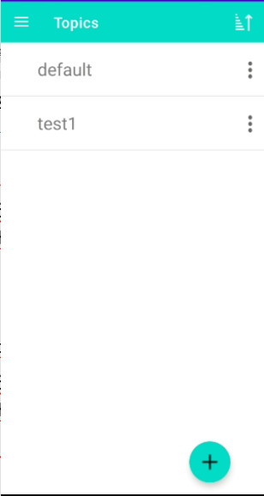

Phần topics có 2 topic đang hiện có là default (lưu trữ các todo không có topic) và một topic là test1

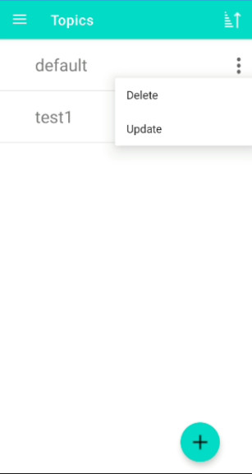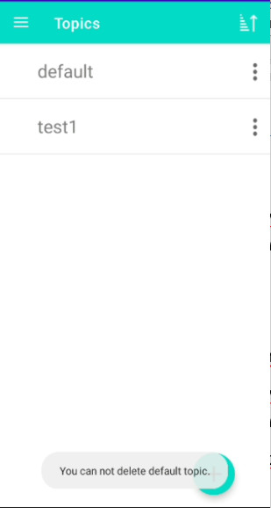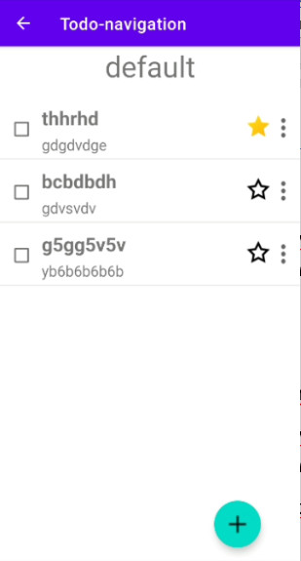

Ở mỗi topic sẽ có một popup menu để tuỳ chọn xoá hoặc chỉnh sửa. Khi chọn xoá default topic sẽ không được phép vì default topic dùng để lưu tất cả todo chưa có topic. Còn khi nhấn vào update sẽ dẫn đến chi tiết của topic (tên topic và tất cả todo trong nó).

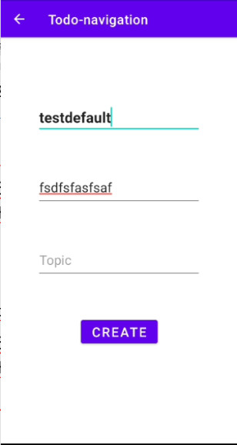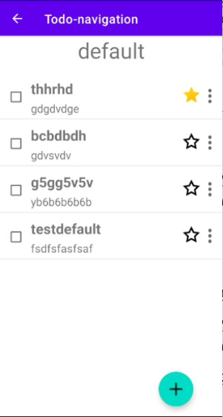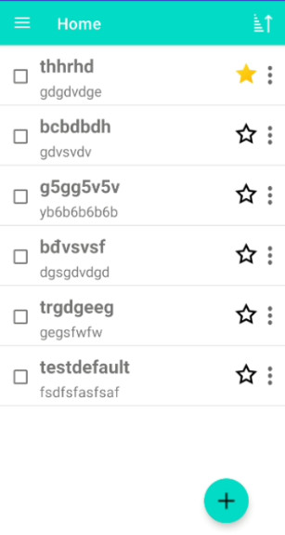

Khi tạo một todo mới để trống topic todo đó sẽ tự động được cho vào default topic và cũng hiển thị ở phần tất cả các todo.

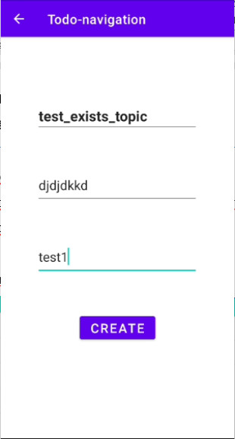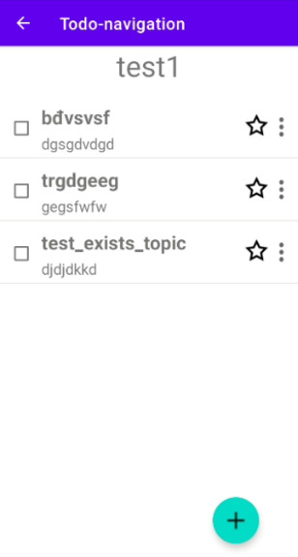

Khi tạo một todo mới và nhập vào tên một topic đã tồn tại thì todo đó sẽ được thêm vào topic đã tồn tại

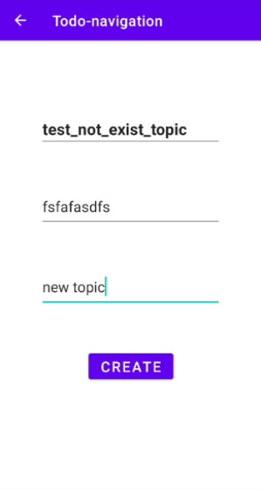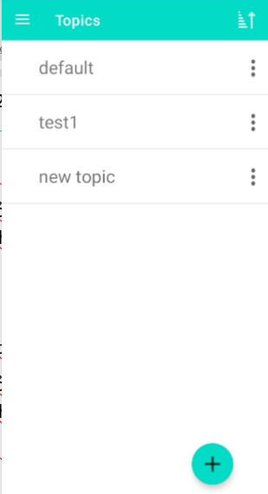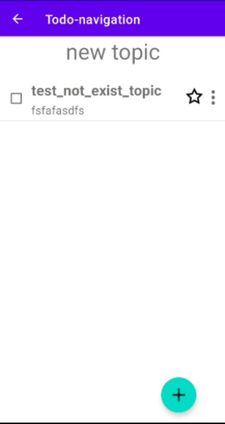

Còn nếu tạo một todo với một tên topic chưa tồn tại thì sẽ tạo một topic mới và thêm todo đó vào.

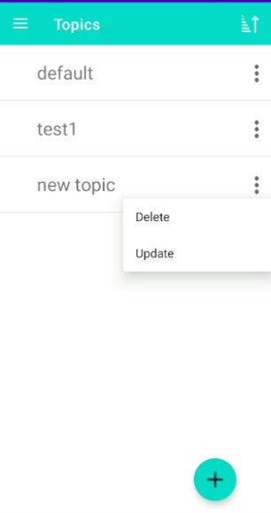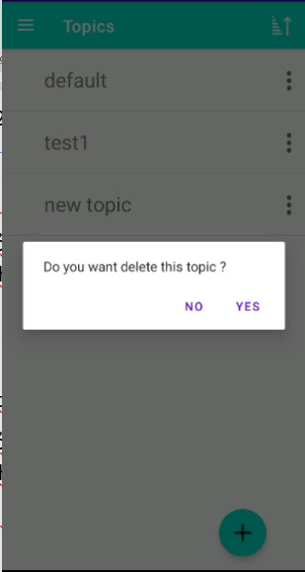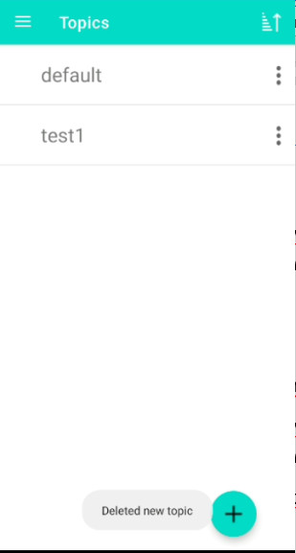

Khi ấn delete topic sẽ hiển thị một dialog confirm hành động xoá. Khi ấn ok sẽ xoá topic đó đi và xoá cả những todo bên trong nó.

3. Những kiến thức dự kiến tìm hiểu trong tuần tiếp theo

- Thực hiện thêm các trường dữ liệu khác như thời gian, hình ảnh miêu tả.

- Tìm hiểu các giao diện mẫu để tuỳ chỉnh giao diện và tìm hiểu thêm tính năng mới từ các ứng dụng mẫu có sẵn trên các nền tảng ứng dụng.

- Tìm hiểu về về các phương pháp tạo login để tạo các tài khoản khác nhau để nhiều người có thể sử dụng bằng cách cá nhân hoá.